A PRIMEIRA EXPERIÊNCIA COM UMA ALUNA SURDA

Adriana Franco de Camargo Lima
GdS-UNICAMP
drikamatematica@ig.com.br

Sou professora do Ensino Fundamental de 5ª. à 8ª. série, desde 2002, na prefeitura de Valinhos - SP, em uma escola pequena com aproximadamente 150 alunos, localizada num bairro carente, da zona rural. No início de 2006, na minha primeira aula na 5ª. série, ao realizar uma dinâmica de apresentação, percebi que uma das alunas era surda. Inicialmente fiquei surpresa, pois não havia sido comunicada sobre esta aluna e falando com outros professores, percebi que eles também não tinham sido informados. Um dos professores que conversei, após um mês de aula, ainda não tinha tomado conhecimento da presença de uma aluna surda em sua sala.
Essa aluna é nova em nossa escola, até a 4ª. série estudou em escola especial para surdos. Seus pais são ouvintes, mas ela possui surdez grave nos dois ouvidos, que adquiriu aos 6 meses de idade como seqüela de meningite, atualmente está com 15 anos. A mãe informou à escola que sua filha se comunica exclusivamente com ela, pois aprenderam juntas a língua de sinas e que o pai é mais distante.
Eu nunca tive uma aluna totalmente surda, apenas uma com surdez parcial, mas neste caso conseguíamos nos comunicar. Ela é a única aluna totalmente surda da escola e apesar de saber a língua de sinais, eu não sei e ninguém da minha escola sabe. Sua leitura labial é mínima ou nula e apresenta grande dificuldade de leitura e escrita, conseqüentemente não conseguimos nos comunicar.
Nas aulas seguintes, fiz o que ouço dizer que muitos professores fazem, agi como se não existisse uma aluna surda em minha sala, como apresenta Tartuci (2001), apesar da minha grande insatisfação. Procurei a coordenadora pedagógica e ela estava na mesma situação que eu, não sabia o que fazer.
Paralelamente a isso, nosso grupo de estudos (GDS) decidiu tratar sobre o tema inclusão, o que me entusiasmou bastante, por acreditar que com estes estudos poderia auxiliar melhor minha aluna. Com base nos trabalhos de Tartuci (2001) e Soares (2004) que discutimos em nossos encontros, mudei minha postura durante as aulas: passei a escrever a maioria das explicações e informações na lousa, fazendo esquemas, desenhos, e também comecei a fazer gestos. Combinei com os outros alunos que sempre que fosse falar, eu me direcionaria a esta aluna, para que ela pudesse me entender.
Aparentemente ela demonstra assimilar o que dizemos, sempre em seguida ao que falamos, ela balança a cabeça positivamente nos dando a entender que está compreendendo. O que pude concluir, é que ela olhando para a atividade do colega, consegue perceber o que é para fazer, dando a impressão de que está entendendo o que estamos falando.

“(...) A aluna surda espera que algum colega inicie a atividade para saber do que se trata. Demonstra agir por imitação desconhecendo o porquê de realizar a atividade”(Soares, 2004).

Com esta minha nova postura, acredito que a aluna passou a se interessar mais pelas aulas, passou a olhar mais para mim e para lousa, diferente de antes, que costumava olhar para os lados e para baixo. Percebi também que desta maneira estava ajudando os demais alunos, que às vezes estavam distraídos e perdiam ou não entendiam alguma coisa que eu explicava.
Em uma destas aulas, estava ensinando as ordens e classes dos números e perguntava aos alunos, quantas “casas” ocupariam determinado número e em seguida escrevia na lousa. A minha primeira pergunta foi: “Quantas “casas” são necessárias para representar oito centenas simples?”, os alunos responderam três “casas”, então na lousa representei três “casas” e escrevi o número 800, em seguida perguntei sobre a unidade de milhar e os alunos responderam quatro “casas”, eu novamente representei na lousa quatro “casas” e escrevi 8000. Na dezena de milhar a aluna surda também passou a participar e mostrava com os dedos o número de “casas” necessário para cada número, cinco, seis, sete, oito, nove e dez, fizemos até a unidade de bilhão.
Exemplo:
C | D | U
8 | 0 | 0

UM | C | D | U
 | 8 | 0 | 0
8 | 0 | 0 | 0

No final da explicação a lousa ficou assim:

U.Bilhão | U. Milhão |  |  | U. Milhar |  |  | Unidades Simples
U | C | D | U | C | D | U | C | D | U
 |  |  |  |  |  |  | 8 | 0 | 0
 |  |  |  |  |  | 8 | 0 | 0 | 0
 |  |  |  |  | 8 | 0 | 0 | 0 | 0
 |  |  |  | 8 | 0 | 0 | 0 | 0 | 0
 |  |  | 8 | 0 | 0 | 0 | 0 | 0 | 0
 |  | 8 | 0 | 0 | 0 | 0 | 0 | 0 | 0
 | 8 | 0 | 0 | 0 | 0 | 0 | 0 | 0 | 0
8 | 0 | 0 | 0 | 0 | 0 | 0 | 0 | 0 | 0

Neste momento me senti realizada, pois a aluna surda estava participando da aula. Nela também pude perceber a grande satisfação de estar acompanhando com os colegas a minha explicação e isso ficou nítido quando ao final da aula ela levantou e com gestos demonstrou que queria levar meu material para a outra sala. É costume cada dia um aluno me ajudar, esta aluna nunca tinha tentado se comunicar comigo, acredito que a partir desta aula, ela percebeu que eu me preocupava com ela e por isso passou a se aproximar mais de mim.
Depois dessa aula pedi permissão para atendê-la individualmente, para que pudesse avaliar melhor sua capacidade de compreensão do que eu falava e dos conteúdos matemáticos e me foram concedidas duas aulas de 50 minutos para ficar exclusivamente com ela. Comecei a conversa falando devagar, de frente e bem próxima dela, para que ela pudesse ler meus lábios, mas não adiantou, pois após cada pergunta que eu fazia, ela balançava a cabeça positivamente, mas não respondia às questões, percebi que esta era sua reação a qualquer coisa que eu falasse, como se ela quisesse me agradar e que na verdade ela não estava entendendo o que eu falava.
Uma das perguntas foi: “Qual a cor que você mais gosta?”, dei a ela papel e caneta para que escrevesse a resposta, mas ela não respondeu, em seguida fiz alguns gestos, mostrei objetos coloridos e neste momento ela escreveu azul.
Outra pergunta foi: “Como você vem para a escola: de carro, de ônibus ou a pé?”, ela novamente demonstrou não entender o que eu perguntava, fiz gestos como se estivesse dirigindo um carro e com os dedos como se estivesse andando e ela me respondeu com o mesmo gesto que havia feito, como se estivesse segurando um volante e dirigindo um carro. Retomei a pergunta para saber se era de carro ou de ônibus fazendo gestos, o carro eu tentava mostrar que era pequeno e o ônibus que era grande, e com isso ela escreveu no papel: ônibus, apesar de não ter escrito corretamente.
Em seguida dei este problema para que ela resolvesse:
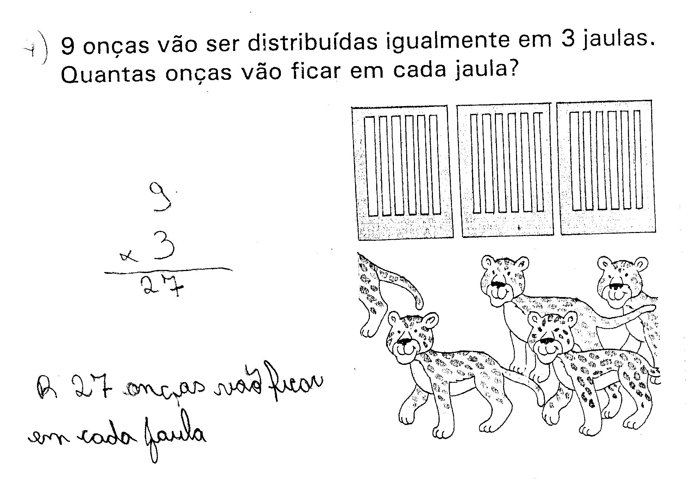

Ela a princípio demonstrou que não sabia resolver, em seguida começou a armar uma conta e ao mesmo tempo olhava para mim, esperando alguma expressão de aprovação ou reprovação. Em problemas anteriores, o que pude perceber, é que ela “chuta” qual é a operação que satisfaz o problema, pois arma uma conta e antes mesmo de resolver, olha para mim esperando que eu diga se está certo ou errado, se eu digo que está errado, ela automaticamente apaga e arma outra conta, numa nova tentativa. Neste exemplo, ela utilizou a operação de multiplicação para resolver, comprovando que não conseguiu interpretar corretamente o problema.
Pensando que a palavra que aparecia no problema que gerava mais dúvida era “distribuídas”, grifei-a no texto e passei a tentar explicá-la. Peguei 9 lápis para serem distribuídos em 3 caixas e fui colocando-os um a um, para que ela entendesse o que era distribuir, mas como ela não se manifestou, conclui que ela continuava sem entender, então fiz um gesto como se estivesse cortando uma fruta ao meio e separando as duas metades dando uma para ela e outra para mim, esperando que ela entendesse que eu estava dividindo a fruta e com isso percebesse que no problema ela deveria dividir, mas como ela continuou sem reação, entendi que como esse exemplo não era concreto, pois eu não tinha uma fruta na mão, não tinha ajudado e por isso peguei uma folha de sulfite, rasguei-a ao meio, fiquei com um pedaço e dei o outro para ela, com a mesma intenção, que ela percebesse que se tratava de uma conta de dividir, mas novamente não adiantou. Acredito que estes exemplos que usei só pioravam a situação, pois ao utilizar o exemplo da fruta, eu gesticulei o ato de cortar a fruta e quando dividi a folha de sulfite, o que fiz foi rasgar a folha.
Eu ainda pretendia dar outros exemplos, mas automaticamente, eu fiz com o dedo como se escrevesse no ar, o símbolo da chave, usado para resolver as contas de divisão. Neste momento ela percebeu o que deveria fazer, armou a conta e resolveu o problema.
Preparei também uma atividade de compreensão de texto, com duas perguntas e um texto pequeno de 5 linhas, que citava um ano com 4 dígitos, em que aconteceu o fato narrado. A primeira pergunta era bem simples, perguntava o ano. Escolhi esta questão, pois lembrava de outros alunos que apresentavam dificuldades de interpretação, mas que numa situação dessas, costumavam responder corretamente, pois no texto só aparecia um número, então eles automaticamente copiavam esse número. Já a segunda pergunta apesar de simples, não era tão obvia, perguntava sobre o assunto discutido no texto, e para esta resposta ela precisava entender o que tinha lido. Queria descobrir seu nível de leitura e interpretação, mas ela não conseguiu responder nem a primeira questão e com isso concluí que dificilmente conseguiria resolver os problemas que eu costumava propor, inicialmente pela falha na leitura e interpretação. Nesta entrevista selecionei atividades de livros didáticos de 2ª. e 3ª. séries.
Conversando com outros dois professores da escola no HTPC1, contei sobre minha experiência com a aluna surda. Expliquei que havia descoberto que ela não era capaz de nos entender através da leitura labial como acreditávamos, mas eles discordaram e disseram que a eles a aluna entendia, pois sempre demonstrava o entendimento e realizava o que havia sido pedido. Não os convenci, mas acredito que a visão que eles tem da aluna é a mesma que eu tinha antes da entrevista individual que fiz. Levei alguns textos sobre a aprendizagem dos surdos, para serem discutidos no nosso HTPC, mas os professores não se interessaram muito.

________________
1. Horário de Trabalho Pedagógico Coletivo
É a primeira vez que esta aluna estuda em uma escola regular, acredito que por isso, por ter sempre contato com pessoas que se comunicam através da língua de sinais, ela não desenvolveu a leitura labial, o que a ajudaria bastante na escola regular. Como também apresentou um colega do nosso grupo, que teve várias experiências com alunos surdos, ele comentou que em determinado ano, teve um aluno surdo em sua 5ª. série e que este havia estudado sempre em escola regular, tinha muita habilidade na leitura labial e não apresentava problemas em acompanhar as aulas, pelo contrário, tinha bastante facilidades com todos os conteúdos e no ano seguinte, teve uma aluna também na 5ª. série, que estudou em escola especial até a 4ª. série e esta apresentava muitas dificuldades, aparentemente por não realizar a leitura labial e não conseguir se comunicar com os demais.
Para poder ajudar minha aluna, fui visitar duas escolas que trabalham com surdos: a escola de Educação Especial Anne Sullivan em Campinas e um supletivo do Telecurso 2000 que é ministrado no Ciclo Básico I da Unicamp e que atende alunos surdos e ouvintes. Nestas visitas fui muito bem recebida, as pessoas que me atenderam estavam muito dispostas a ajudar e contribuíram para que eu entendesse um pouco as capacidades e limitações dos surdos.
Ao ler o texto que pedi para que essa aluna produzisse, entendi quase nada, mas mostrando o texto para as três pessoas com quem conversei, incluindo uma professora de português e a coordenadora da escola, especialista nesta área, elas afirmaram que o texto, para o nível de escolaridade dela, está bom e que eu não posso esperar dela um texto bem estruturado, pois os surdos não utilizam artigos, preposições e conjunções.
Durante uma avaliação que abordava questões que exigiam cálculos diretos e outras envolvendo a resolução de problemas, circulava pela classe e sempre parava por alguns instantes junto desta aluna para tentar ajudá-la na resolução dos problemas. Tentai explicá-los através de gestos e de esquemas no papel, mas não adiantou, ao corrigir a avaliação ela só acertou algumas das questões de cálculos diretos. Uma das pessoas que conversei nessas visitas, me alertou que os surdos só conhecem os verbos no infinitivo e que se eu procurasse escrevê-los dessa forma nos problemas, ajudaria. Esta profissional havia escrito um relato de experiência sobre a leitura da pessoa surda na interpretação dos enunciados de problemas matemáticos e após a leitura deste relato, percebi que não podia dar para a aluna surda um problema escrito da mesma maneira que dava para os demais alunos, precisava simplificá-lo e se possível ilustrá-lo. Na próxima avaliação da classe, fiz uma prova diferenciada para esta aluna, reduzi os enunciados dos problemas, mudei algumas palavras e coloquei ilustrações. Na hora da resolução também procurei auxiliá-la, mas novamente não adiantou, ela não conseguiu resolver os problemas. Mesmo assim, acredito que este é o caminho, e que aos poucos ela irá desenvolvendo sua capacidade de leitura e interpretação.
Conversando também com outras pessoas acostumadas a trabalhar com surdos, o que me disseram é que estes têm facilidades em seqüências lógicas e por isso realizam sem problemas, cálculos diretos, mas a dificuldade na interpretação é muito grande.
Acredito não estar ajudando muito esta aluna, principalmente na aprendizagem da matemática, devido a grande dificuldade que temos em nos comunicar, mas sua convivência em nossa escola tem um lado positivo, pois ela está muito bem entrosada com seus colegas de classe e da escola toda. Os outros alunos sempre a incluem nas atividades que estão desenvolvendo: dança, passeios, não sinto nenhum indício de rejeição de ambas as partes, e a comunicação entre eles também flui melhor do que com os professores e funcionários. Como por exemplo, na classe, são os colegas que me avisam que ela quer ir ao banheiro, ou quer uma caneta emprestada. Os colegas já aprenderam alguns sinais e a mãe dela comentou com a coordenadora da escola que ela também já está conseguindo entender algumas coisas através da leitura labial.
Nos professores, sozinhos, podemos fazer alguma coisa, mas só um trabalho conjunto entre a escola regular e especialistas, atenderiam as reais necessidades pedagógicas e sociais dessa aluna.

REFERÊNCIAS

SOARES, M.A.L. A atuação do especialista em educação de surdos junto ao ensino regular. XII ENDIPE, 2004.
TARTUCI, D. Alunos surdos na escola inclusiva: ocorrências interativas e construção de conhecimentos.Unimep, 2001.
LONA, C.M. Relato de experiência: A leitura da pessoa surda na interpretação dos enunciados de problemas matemáticos. 15º Congresso de Leitura do Brasil-Unicamp, 2005.

